МИНИСТЕРСТВО  ОБРАЗОВАНИЯ И НАУКИ  РЕСПУБЛИКИ АДЫГЕЯ  385000, г. Майкоп, ул. Советская, 176  тел. (8772) 52-12-01, 52-58-02, 57-09-52  факс (8772) 52-12-01, www.adygheya.minobr.ru  Е-mail: minobr_ra@mail.ru.  УФК по Республике Адыгея (Министерство образования  и науки РА л/с 03762000280) р/с 40201810600000000002  ГРКЦ НБ Респ. Адыгея Банка России г. Майкоп  ИНН 0105017210 КПП 010501001 БИК 047908001 |  | АДЫГЭ РЕСПУБЛИКЭМ  ГЪЭСЭНЫГЪЭМРЭ ШIЭНЫГЪЭМРЭКIЭ  И МИНИСТЕРСТВ  385000, Къ. Мыекъуапэ, ур. Советскэр, 176  тел. (8772) 52-12-01, 52-58-02, 57-09-52  факс (8772) 52-12-01, www.adygheya.minobr.ru  Е-mail: minobr_ra@mail.ru  УФК по Республике Адыгея (Министерство образования  и науки РА л/с 03762000280) р/с 40201810600000000002  ГРКЦ НБ Респ. Адыгея Банка России г. Майкоп  ИНН 0105017210 КПП 010501001 БИК 047908001

На № _______ от ________________ г. № 2158 от 21.04.2014 г.

Руководителям органов управления образованием муниципальных районов (городских округов) Республики Адыгея

Руководителям общеобразовательных учреждений, подведомственных Министерству образования и науки Республики Адыгея

С целью подготовки к проведению государственной итоговой аттестации по образовательным программам основного общего образования в Республике Адыгея в 2014 году на сайте ГБУ РА « Государственная аттестационная служба системы образования» (http://www.gas01.minobr.ru) в разделе «Государственная итоговая аттестация выпускников 9 классов. Документы» размещены следующие методические рекомендации, разработанные ФГБНУ «Федеральный институт педагогических измерений»:
- Рекомендации по проведению в 2014 году устной части государственной итоговой аттестации по иностранным языкам выпускников IX классов организаций, осуществляющих образовательную деятельность;
- Рекомендации по проведению в 2014 году государственной итоговой аттестации по информатике и ИКТ выпускников IX классов организаций, осуществляющих образовательную деятельность.
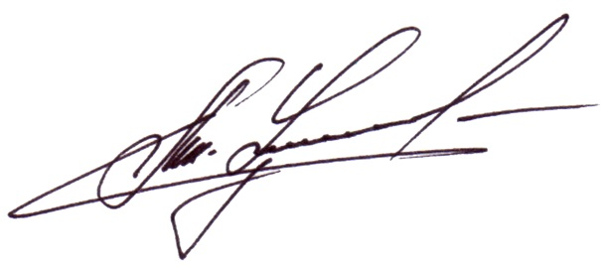
Данные рекомендации необходимо довести до сведения руководителей подведомственных образовательных организаций, учителей-предметников, выпускников текущего года и их родителей (законных представителей). Необходимо также данные рекомендации использовать при подготовке образовательных организаций, планируемых использовать в качестве пунктов проведения экзамена.

Министр А. Ш. Хуажева

Милосердина Л.А.
8(8772)571910

